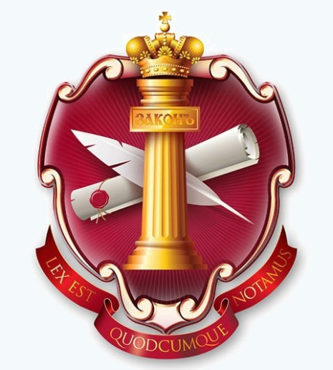
LEX EST QUODCUMQUE NOTAMUS
ЗАКОН ЕСТЬ ВСЁ НАПИСАННОЕ И ЗАВЕРЕННОЕ МНОГОКРАТНО

Признание конституционного строя (декларация лояльности)

«______________________»

(«______________________________________________________________________________»)

Данный документ действителен на любой территории и обязателен к принятию, как документ, согласно естественному, международному, экстерриториальному, суверенному и иным правам, без ущерба для правообладателя, все права защищены.
Все права защищены территориальным законодательством и международным правом.
Предъявителю данного документа оказывать содействие и всяческую поддержку.

Документ составлен под №______________________

День (число, месяц, год) подписания данного документа: ___.___.______

( ___________________________________________________________________________ ) года

Мой личный автограф:_________________________________

Мой оттиск оригинальной печати:

Мой отпечаток пальца:

Признание конституционного строя
(декларация лояльности)
СССР

Я, признаю Конституцию (основной закон) СССР 1977 года в оригинальной версии принятой Верховным советом СССР 7 октября 1977 года на внеочередной седьмой сессии Верховного Совета СССР девятого созыва.

Особенно я признаю и подчёркиваю
1. Осуществление Прав и Свобод многонационального народа СССР
Статья 1. Союз Советских Социалистических Республик есть
Социалистическое общенародное государство, выражающее волю и
интересы рабочих, крестьян и интеллигенции, трудящихся всех наций
и народностей страны.
Статья 2. Вся власть в СССР принадлежит народу. Народ
осуществляет государственную власть через Советы народных
Депутатов, составляющие политическую основу СССР.
Все другие государственные органы подконтрольны и подотчётны
Советам народных депутатов.
Статья 3. Организация и деятельность Советского государства
строятся в соответствии с принципом демократического централизма:
выборностью всех органов государственной власти снизу доверху,
подотчетностью их народу, обязательностью решений вышестоящих
органов для нижестоящих. Демократический централизм сочетает
единое руководство с инициативой и творческой активностью на
местах, с ответственностью каждого государственного органа и
должностного лица за порученное дело.
Статья 4. Советское государство, все его органы действуют на
основе социалистической законности, обеспечивают охрану
правопорядка, интересов общества, прав и свобод граждан.
Государственные и общественные организации, должностные лица
обязаны соблюдать Конституцию СССР и советские законы.

2. Конвенцию о защите прав человека и основных свобод от 04.11.1950 года, утверждённого СССР.

3. Устав ООН, утверждённый СССР.

Гражданин СССР защищает Конституцию СССР.
Конституция СССР защищает Гражданина СССР

День: ___.___.______ (_________________________________________________________) года
Место: __________________________________________________________________________

ИОФ: ____________________________________________________________________________

АВТОГРАФ
АВТОРСКОЕ ПРАВО/ПРЕДОСТАВЛЕНИЕ КОПИИ: _________________________________

